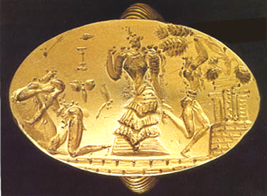

§ 34. Некоторые соображения по знаку 65 – JU.
Ячмень в слоговых текстах может отображаться двумя способами: двумя знаками или одним. Например, в строке таблички НТ 93 .3 A-SE I GRA+PA = (κ)ρι – θι η αλε(α) – τος ячмень отображается двумя знаками ρι – θι и имеет значение ячмённая (мука). В табличке АRKH 4 b.4 A-KI-RO GRA = (κ)ρι – κι – ρα = ячмённое зерно, т.е. здесь одного знака достаточно, чтобы обозначить слово ячмённое.
Но вот перед нами в строке таблички НТ 81 .1 A-SE 550 = (κ)ρι-θι 550 = (κ)ρι-θι να-JU неразгаданная силлабограмма 550, верхний знак которой να, второй – пока неогласованный знак JU. Не даст ли ключ к её разгадке правописание ячменя?
Привлечём сюда же строку из таблички НТ 122 b.3 ]A-RA-JU-U-DE-ZA =] (κ)ρι-λη-JU-υ(πο)-δι(α)-λε. Если в случае с табличкой НТ81 решения по знаку JU не видно, то табличка НТ 122 даёт некоторые надежды получить положительное или отрицательное решение. В получение результата решающее значение играет слово υ(πο)-δι(α)-λε, где δια-λελαμενος от δια-λαμβανω – распределять, получать по распределению, т.е. распределяется что-то ячмённое. Рассмотренные ранее продукты из ячменя не вписываются в слово λη-JU. Рассмотрим слово α-λη-JU от α-λε-θω - молоть (ηληθον). Отсюда вытекает, что знак JU может принять огласовку θο или θα. Приемлемый вариант перевода строки таблички: ячмень молотый для распределения….
Против трактовки α-λη-JU = α-λη-θως – верно, истинно, действительно выступает правило расстановки утвердительных слов вначале слогового текста (см. НТ 7 а.1, НТ 58 .1, НТ 12 .1-2 и др.), но встречается и исключения из этого правили, например, в строке таблички НТ 25 b.2. Но в любом случае знак JU получает согласный θ.. и неизвестную гласную.
Но нужна проверка правильности огласовки знака JU. Пока приводим здесь два случая, в которых можно рассмотреть возможность огласовки знака 65 как θο.
Первый. Строка .4-5 SA-RE-JU таблички НТ 20. Слово SA-RE = πι-α = οπιας – сыр (творог), приготовленный на фиговой закваске ранее встречалось в табличке…………Знак 65 – θο = θοος – острый, т.е. строка переводится: сыр на фиговой закваске острый.
Второй. Надпись HT Zd 155 A-JU · NA-MA-MA-TI-TI-*319. Здесь первое слово ρι-θο = κριθον – ячмённое пиво (далее дословно по тексту: расположены друг за другом ячмень, ячмень крупно смолотый. См .статью «Огласовка знака *319»).

